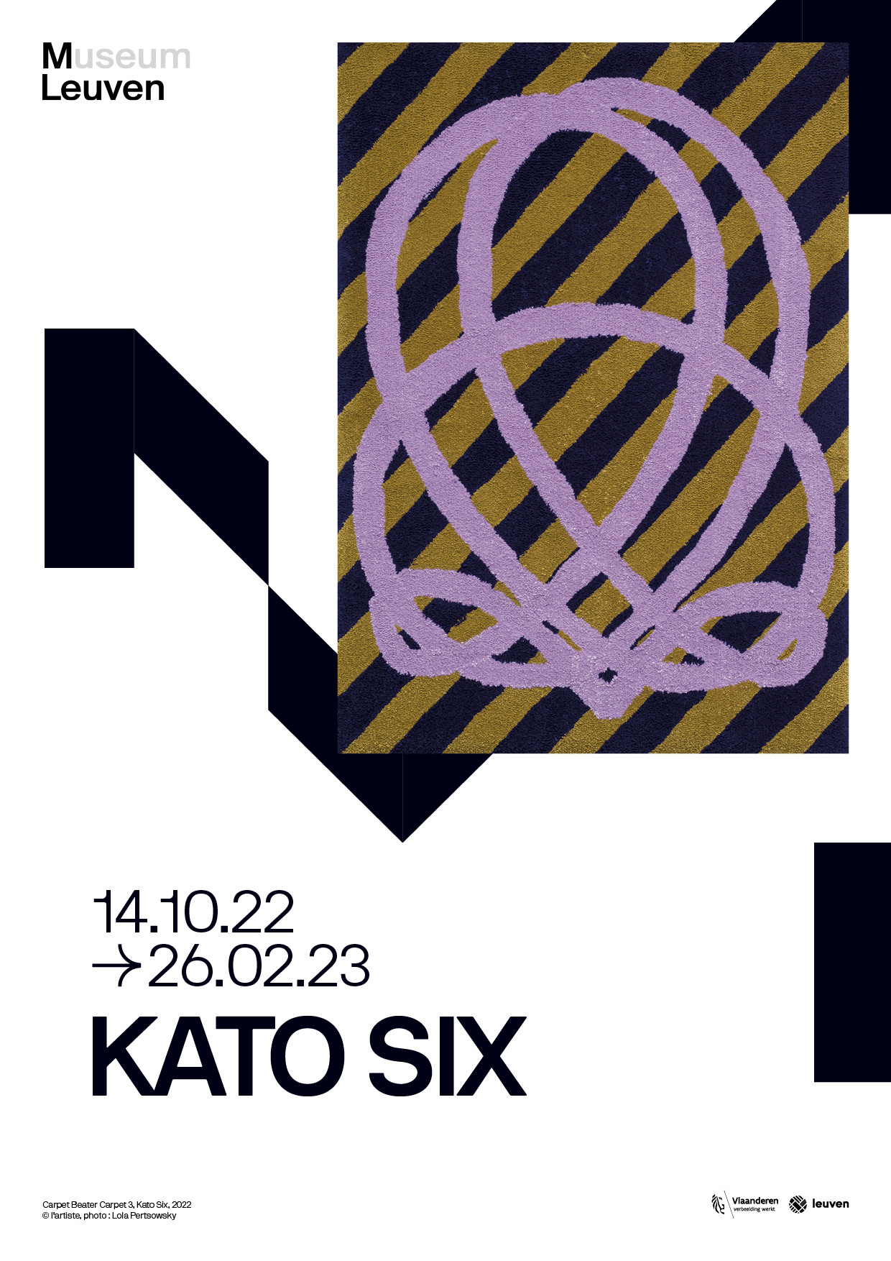

INTRODUCTION

La pratique de l’artiste belge Kato Six (°1986) se compose de dessins, de travaux sur textile, de sculptures et d’œuvres murales. Elle travaille autour de thèmes qu’elle développe en séries ou en ensembles. Des matériaux et des objets reconnaissables et courants constituent le fondement d’une œuvre qui oscille entre art abstrait et figuratif. Architecture, design, objets domestiques et utilitaires y jouent un rôle important en tant que références.

Les œuvres de Kato Six, sont le fruit de techniques diverses dans lesquels l’aspect corporel et artisanal dont essentiels. Les formes et matériaux renvoient souvent à des tâches ménagères et à des travaux manuels, comme le tricot et le crochet. Mais elle réalise tout aussi bien des œuvres en MDF et autres matériaux durs, tels que diverses sortes de plastiques. Elle crée, entre autres, plusieurs œuvres en matières synthétiques, telles que le Formica et en surface solide – une famille de matériaux synthétiques utilisés pour des éléments intérieurs qui tentent souvent d’imiter un matériau naturel. À partir de ce contexte domestique, elle interroge notre relation à la nature et pour ce faire, elle fait usage de paysages pour inverser premier plan et toile de fond, intérieur et extérieur.

**Commissaire: Eva Wittocx**

BIOGRAPHIE

Kato Six (°1986) vit et travaille à Bruxelles. Elle a obtenu un Master en arts plastiques et un Master en graphisme au KASK à Gand. À côté de ses études elle a effectué des résidences dans plusieurs institutions : Wiels (Bruxelles, BE, 2012), ABA (Berlin, DE, 2014), Residency Unlimited (New York, USA, 2016) et Skowhegan School of Painting & Sculpture (Skowhegan, USA, 2017). Parmi ses expositions personnelles récentes figurent « Background Hum » à la galerie Composite à Bruxelles (2016), « Spinning lines, Twisting feelings à CHANGE-CHANGE à Budapest (2017) et « State of Matter » à la VITRINE Gallery à Londres (2019). Elle a participé à plusieurs expositions de groupe, dont « Conjunctions » au Peninsula Art Space à New York (2016),  
« Heads or Tails » à la DMW Gallery à Anvers (2019) et « The Constant Glitch »au M Leuven (2021). Ses œuvres sont présentes dans diverses collections, dont celles du Mu.ZEE (Ostende), de la Communauté flamande et de Cera au M Leuven.

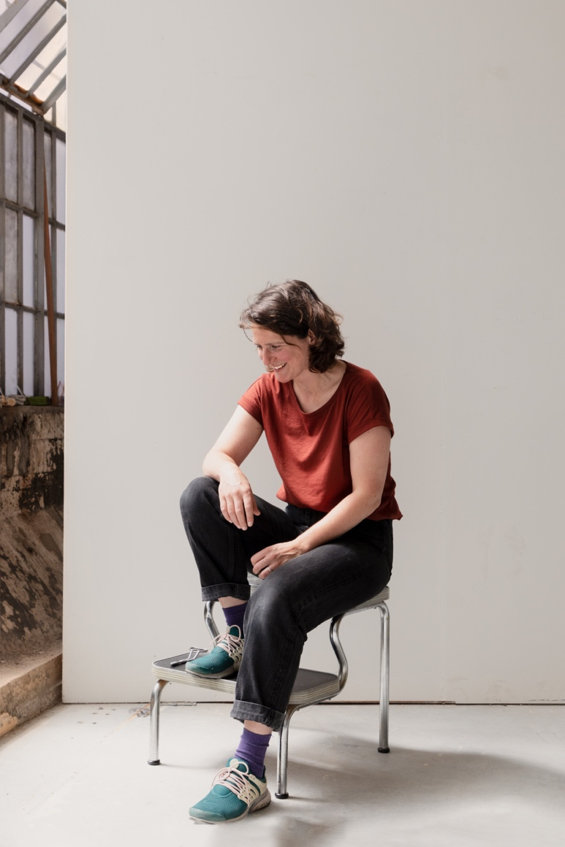

L’EXPOSITION

Pour cette première exposition monographique, Kato Six réunit plusieurs œuvres pour la première fois. En plus des sculptures et des dessins existants, elle présente une nouvelle série d'œuvres textiles pour lesquelles elle a exploré le tufting, une technique des années 1950 pour la fabrication de tapis. Le motif de ces œuvres rappelle les boucles d'un batteur de tapis. Une forme qui, comme ses paysages, ses motifs au crochet ou ses compositions géométriques, est empruntée à la mémoire collective. Des œuvres murales réalisées in situ seront également présentées.

Les œuvres visent à nous faire réfléchir sur le quotidien ou sur des éléments de notre environnement quotidien ; à nous faire regarder différemment, et éventuellement à découvrir de nouveaux modèles.

Vue de l'installation Kato Six M Leuven, 2022  
© M Leuven (photo Dirk Pauwels)

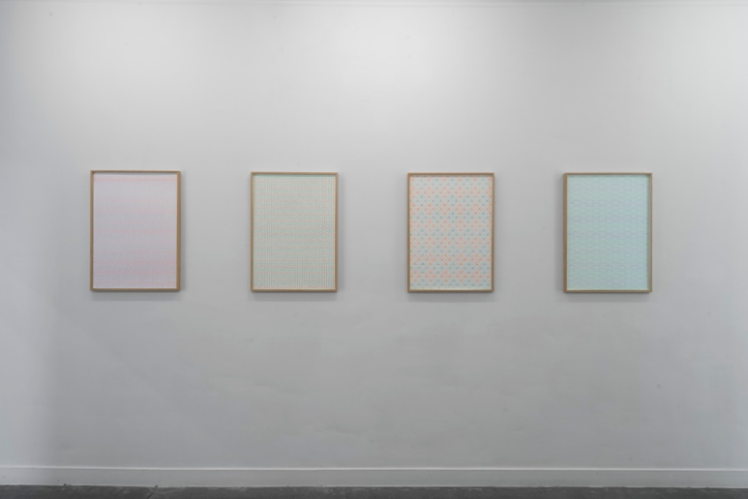

Vue de l'installation Kato Six M Leuven, 2022  
© M Leuven (photo Dirk Pauwels)

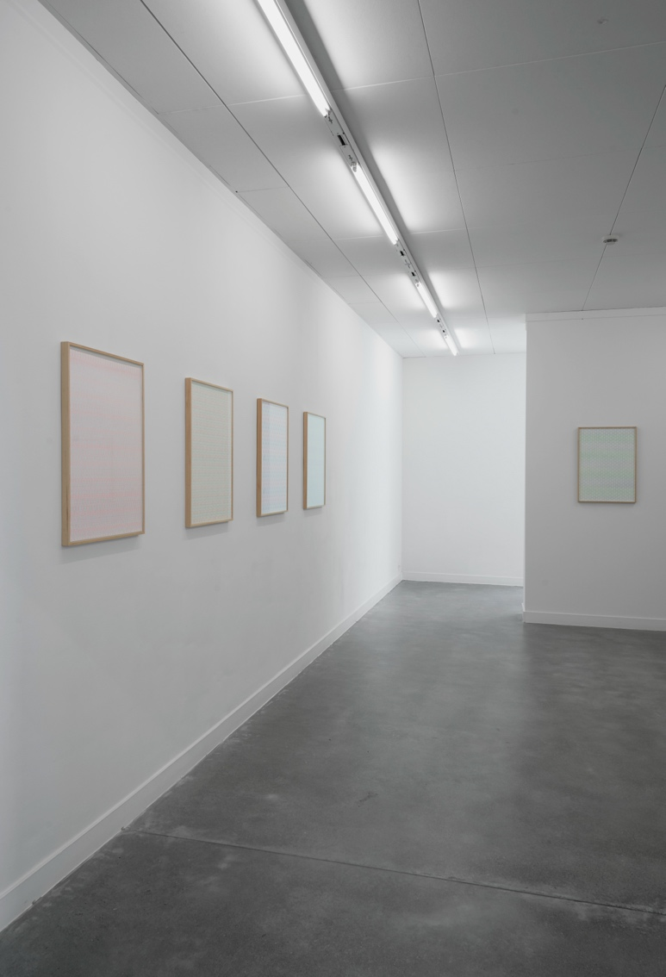

Vue de l'installation Kato Six M Leuven, 2022  
© M Leuven (photo Dirk Pauwels)

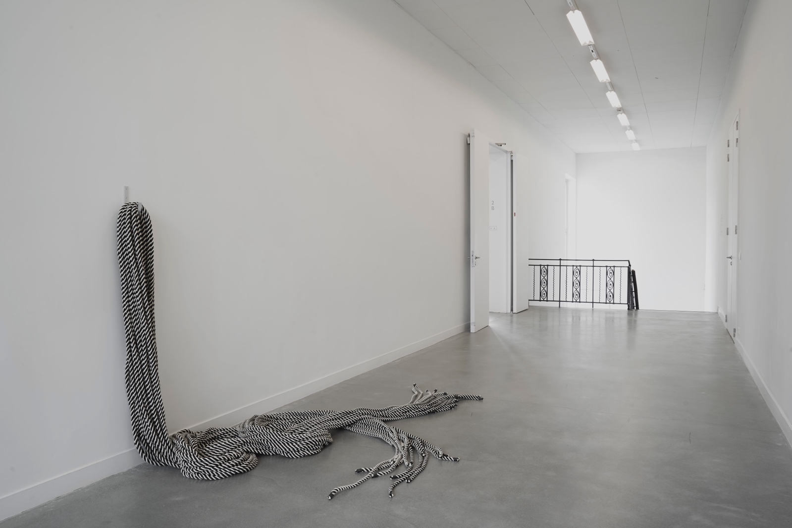

*Spinning Lines, Twisting Thoughts,* Kato Six, 2018, Collection Mu.ZEE Oostende © M Leuven (photo Dirk Pauwels)

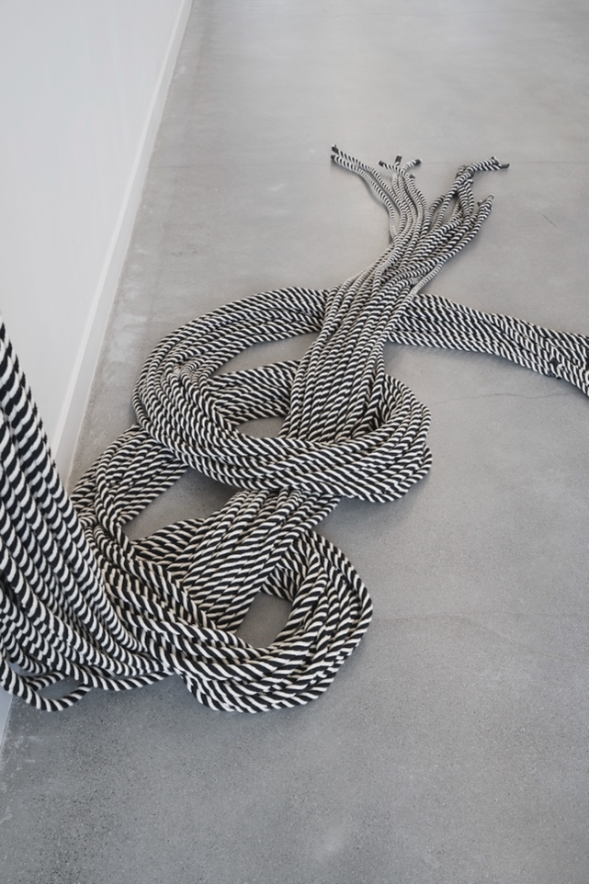

*Spinning Lines, Twisting Thoughts,* Kato Six, 2018, Collection Mu.ZEE Oostende  
© M Leuven (photo Dirk Pauwels)

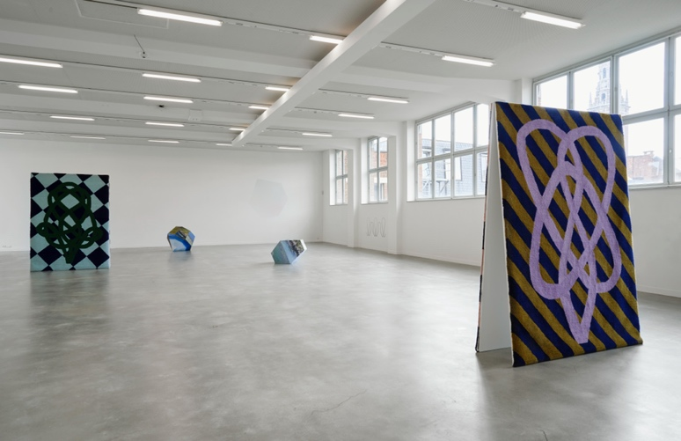

Vue de l'installation Kato Six M Leuven, 2022  
© M Leuven (photo Dirk Pauwels)

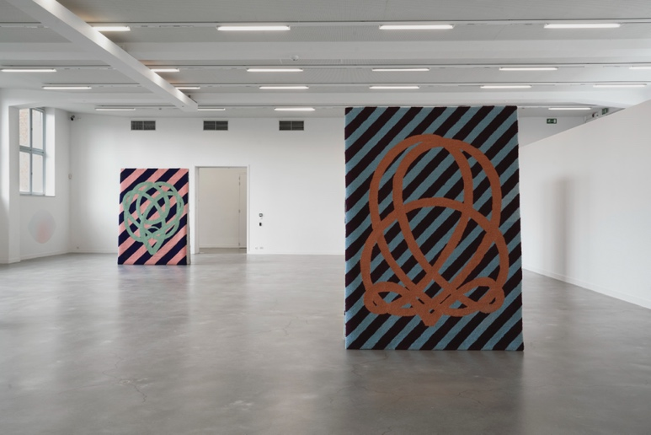

Vue de l'installation Kato Six M Leuven, 2022  
© M Leuven (photo Dirk Pauwels)

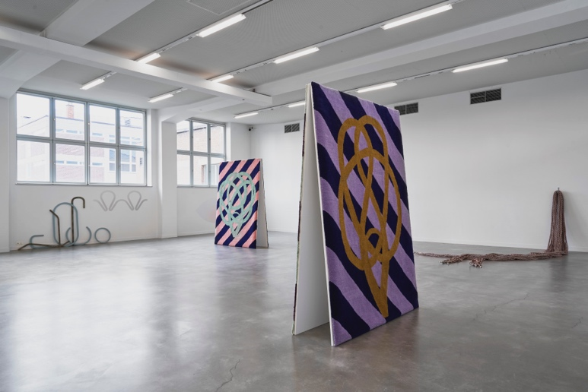

Vue de l'installation Kato Six M Leuven, 2022  
© M Leuven (photo Dirk Pauwels)

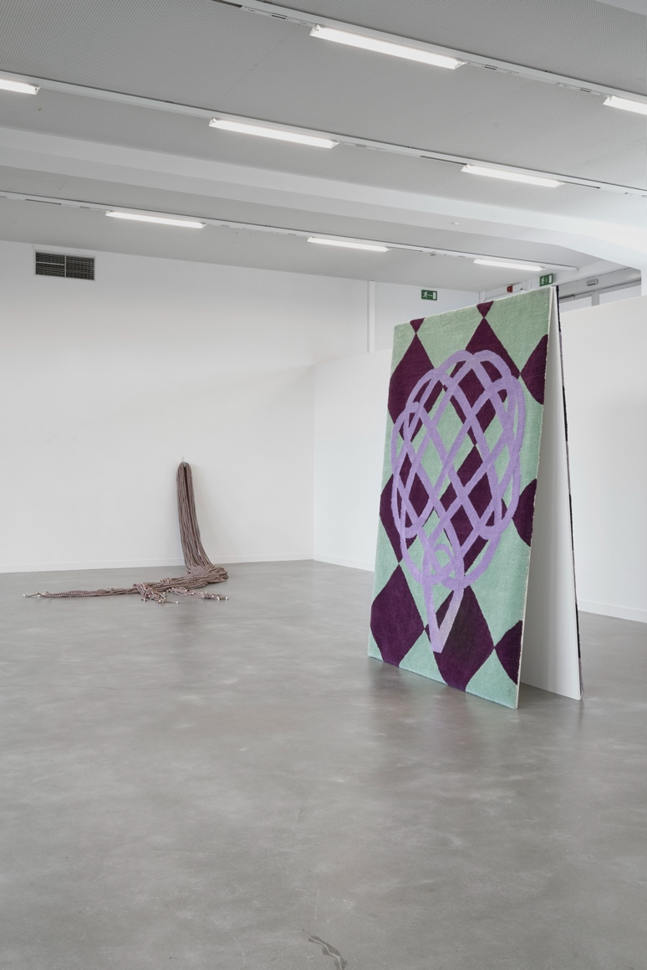

Vue de l'installation Kato Six M Leuven, 2022  
© M Leuven (photo Dirk Pauwels)

Vue de l'installation Kato Six M Leuven, 2022  
© M Leuven (photo Dirk Pauwels)

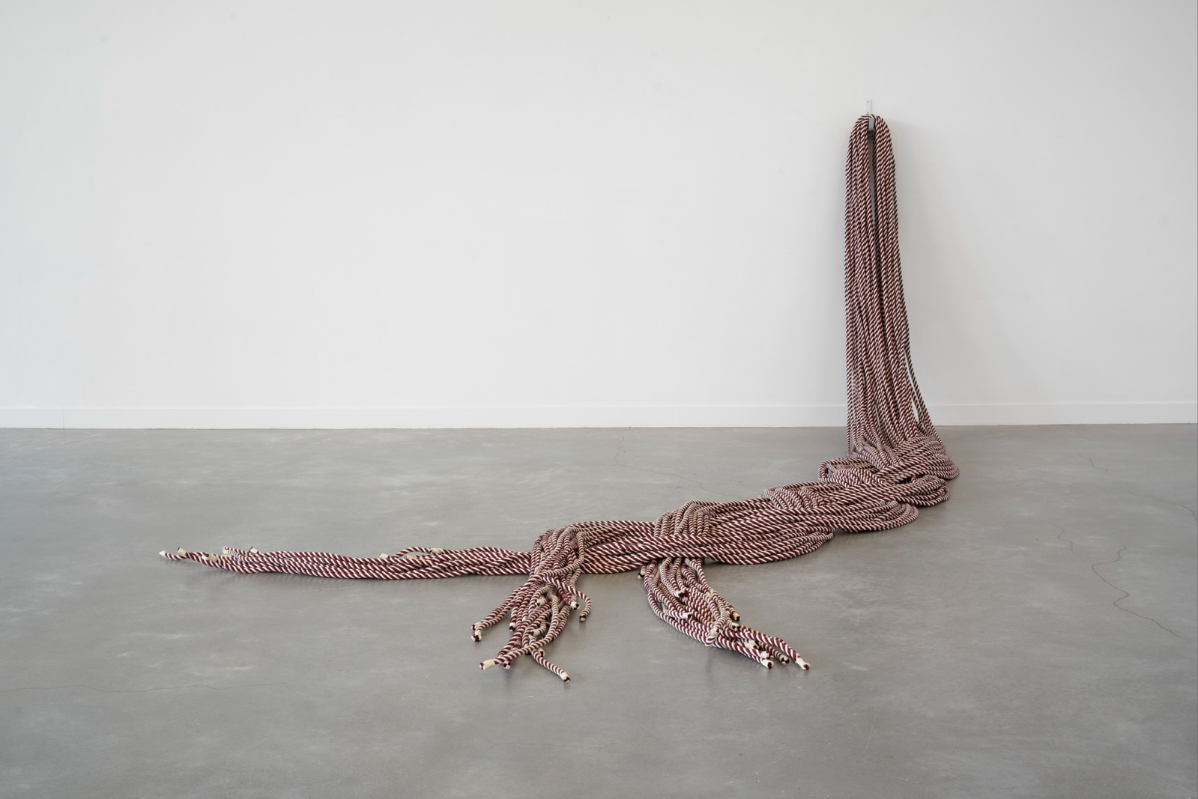

*State of Matter*, Kato Six, 2019, avec l'autorisation de l'artiste © M Leuven (photo Dirk Pauwels)

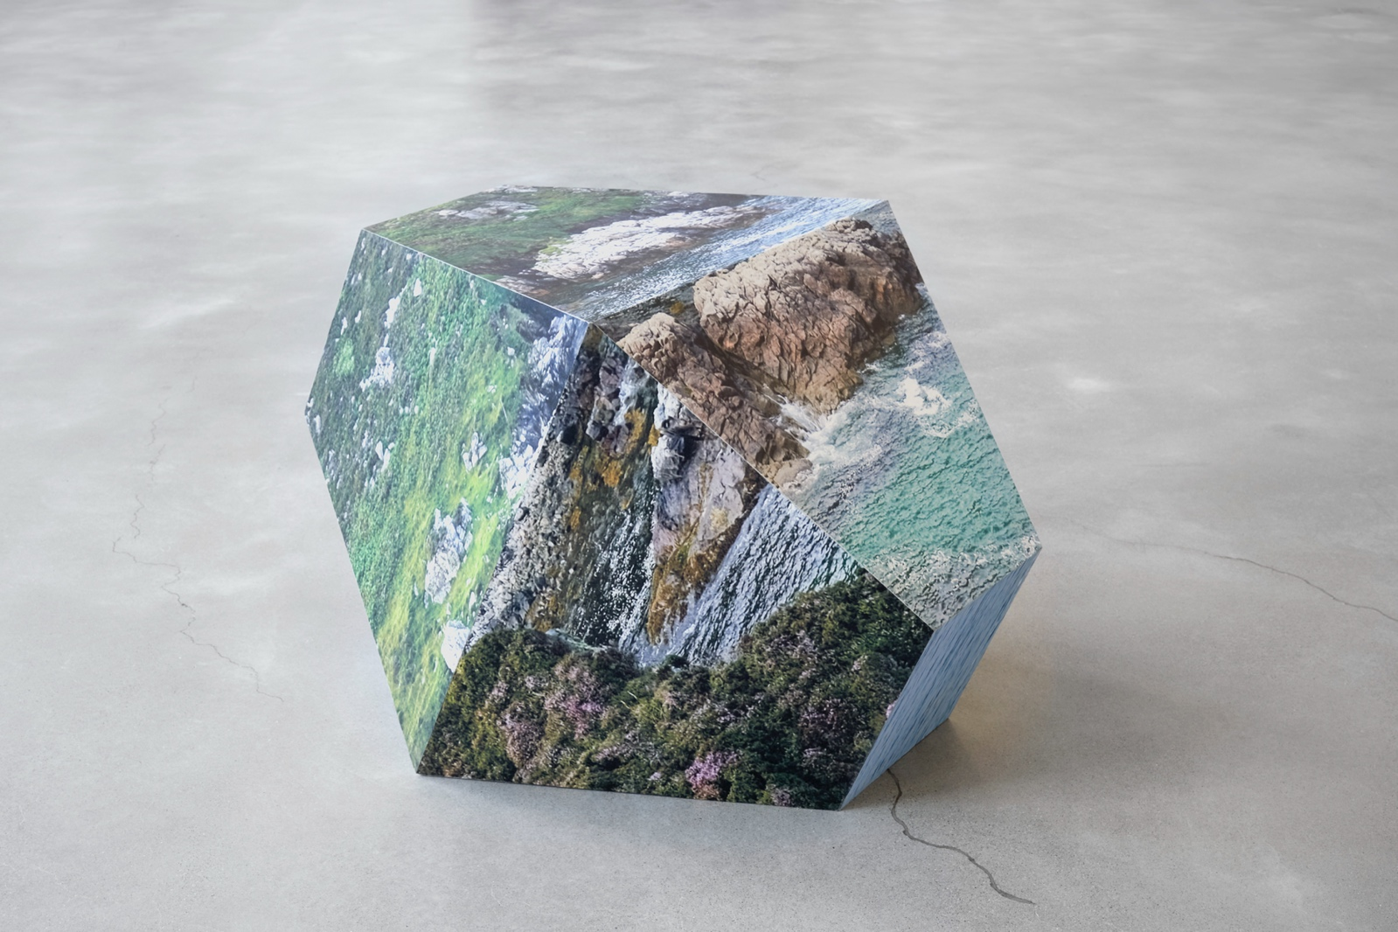

*Background Hum*, Kato Six, 2016, Collection Cera à M Leuven © M Leuven (photo Dirk Pauwels)

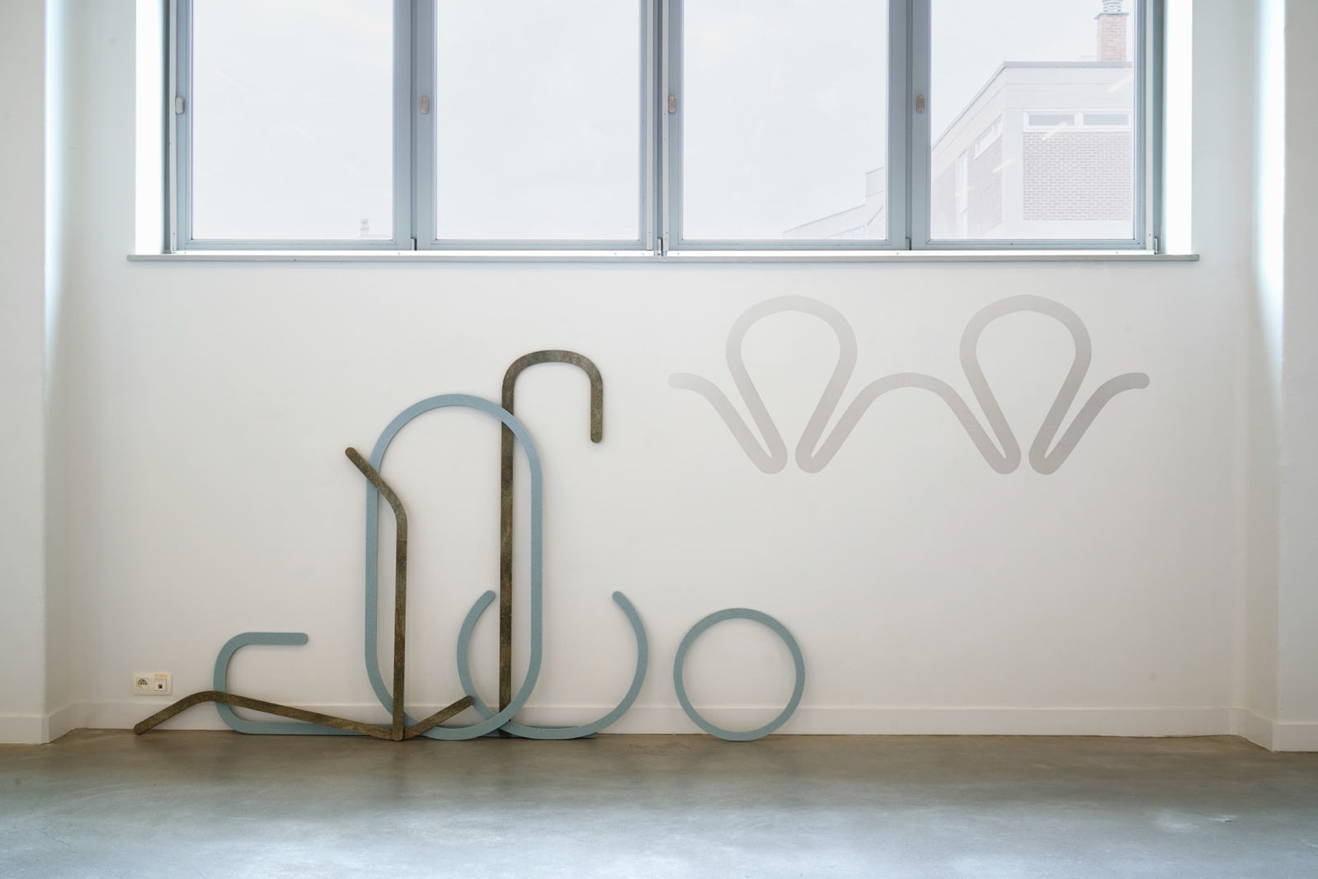

*Spinning Lines, Twisting Thoughts*, Kato Six, 2017, Communauté flamande à M Leuven  
© M Leuven (photo Dirk Pauwels)

PUBLICATION

Une première publication sur son travail, intitulée "Sawing a plank is like a walk in the park", paraîtra parallèlement à l'exposition. La publication coûte 30 euros et est disponible chez Barbóék à M.

Publié par: Posture Editons & M Leuven

Concept, typographie et production: Stien Stessens, Nikolaas Demoen, Katrien Daemers et Kato Six

Texte: Phillip Van den Bossche, Agata Jasztrzabek (Filarowska), Eva Wittocx

Rédaction finale: Eleonora Ivory Weber (texte Filarowska), Het Vertaalcollectief   
(texte Eva Wittocx)

Traduction: Sis Matthé (révision finale : Clodagh Kinsella)

Crédits photo: Sybilla Britani, Sári Ember, Hugard & Vanoverschelde, Yves Ray, Ellen Ryckx, Joost Goethals, Tom Callemin & Dirk Pauwels

Lithographie: Cédric Verhelst

Composition: en Baskerville URW et Acumin Pro imprimé   
sur Munken lynx rough et Gmund colours par Antilope De Bie/Graphius Group.

ISBN 978 94 9126 251 7

D/2022/12.774/3

Ce livre est soutenu par M Leuven. L'artiste est soutenue par le gouvernement flamand.

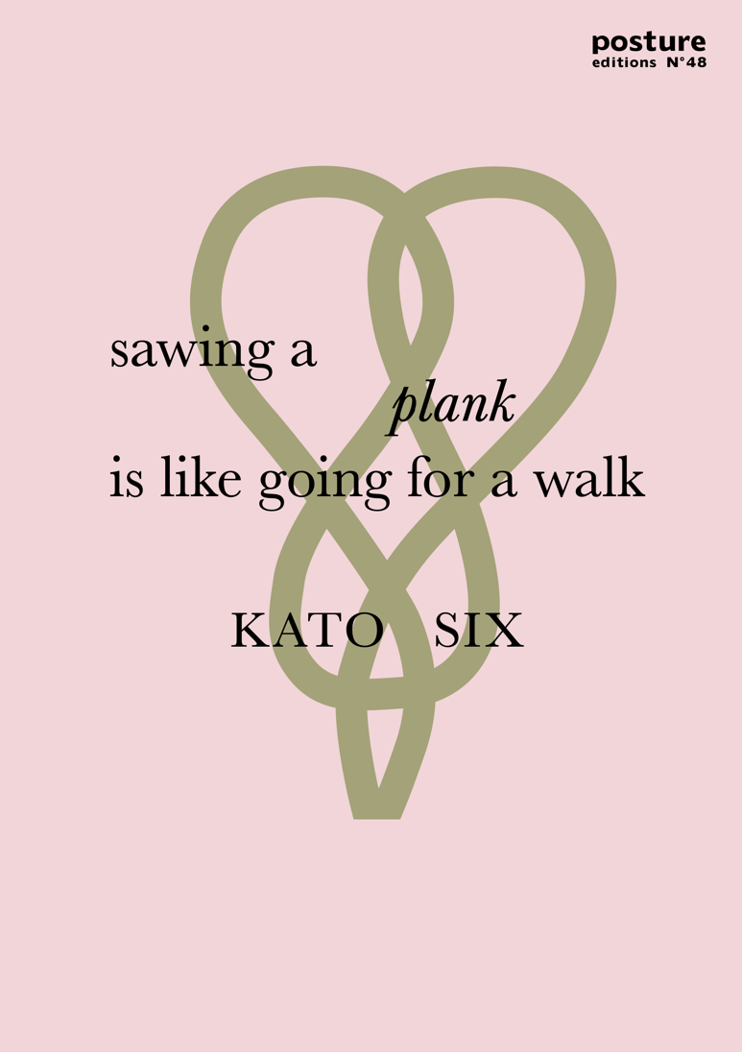

INFOS PRATIQUES

M LEUVEN  
Vanderkelenstraat 28  
3000 Leuven  
+32 (16) 27 29 29  
[info@mleuven.be](mailto:info@mleuven.be)  
www.mleuven.be

Planifiez votre itinéraire jusqu’au musée

**À vélo**

Les cyclistes sont les bienvenus. Un parking à vélos facilement accessible et sécurisé est à votre disposition sous la place Rector de Somer. De là, vous ne serez qu’à deux minutes de marche du musée.

**En transports publics**

Le musée est à dix minutes à pied de la gare de Leuven. Si vous optez pour le bus, l’arrêt Rector de Somerplein est le plus proche. Planifiez votre itinéraire avec Google Maps.

**En voiture**

Le nouveau plan de circulation vous fera emprunter différentes boucles pour accéder à Leuven et aux parkings. Vous préférez éviter le trafic du centre-ville ? Garez votre véhicule dans un des parkings de la périphérie et prenez gratuitement le bus pour accéder au centre. Vous préférez vous garer plus près ? Le parking Ladeuze n’est qu’à deux minutes de marche du musée. Vous y trouverez également 18 emplacements pour personnes à mobilité réduite (hauteur du parking : 1,90 m). Cliquez ici pour plus d’informations sur le plan de circulation et les possibilités de parking.

CONTACT

Hanne Grégoire

Cheffe du service Communication & Presse  
[hanne.gregoire@mleuven.be](mailto:hanne.gregoire@mleuven.be)  
+32 (0)472 95 52 26

Samantha Fadahunsi

Collaboratrice Communication & Presse  
[samantha.fadahunsi@mleuven.be](mailto:samantha.fadahunsi@mleuven.be)  
+32 (0) 491 35 02 95

Lien site web:

<https://www.mleuven.be/fr/programme/kato-six>

Link Prezly:

Les images en haute résolution sont téléchargeables dans le bas de

cette page presse :

<https://mleuven.prezly.com/media>